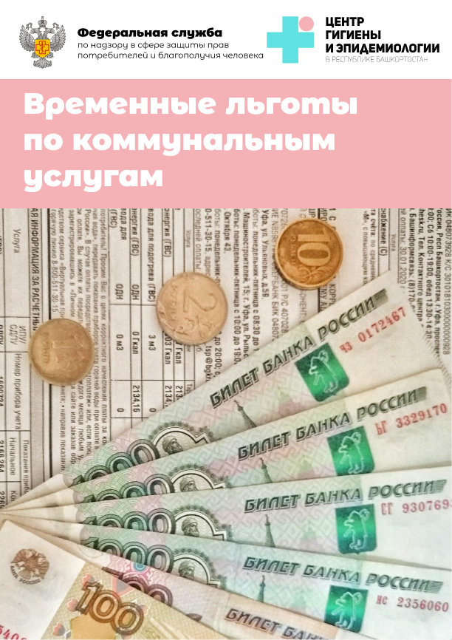

В соответствии с Постановлением Правительства РФ от 02.04.2020 № 424 «Об особенностях предоставления коммунальных услуг собственникам и пользователям помещений в многоквартирных домах и жилых домов»:
До 1 января 2021 г. приостановлено взыскание неустойки (штрафа, пени) в случае несвоевременных и (или) внесенных не в полном размере платы за жилое помещение и коммунальные услуги и взносов на капитальный ремонт.
До 1 января 2021 г. приостановлено действие некоторых положений Правил предоставления коммунальных услуг собственникам и пользователям помещений в многоквартирных домах и жилых домов, утвержденных постановлением Правительства Российской Федерации от 6 мая 2011 г. № 354 «О предоставлении коммунальных услуг собственникам и пользователям помещений в многоквартирных домах и жилых домов» (далее – Правила).

Правила до 01 января 2021 г.
НЕ действуют:
- в части права исполнителя коммунальной услуги требовать уплаты неустоек (штрафов, пеней);

- о признании прибора учета вышедшим из строя в случаях истечения межповерочного интервала поверки приборов учета»;

- о праве исполнителя по приостановлению или ограничению предоставления коммунальной услуги в случае ее неполной оплаты в срок;
- о порядке приостановления или ограничения предоставления коммунальной услуги в случае неполной оплаты потребителем коммунальной услуги;

- в части права исполнителя коммунальной услуги по обращению с твердыми коммунальными отходами требовать уплаты неустоек (штрафов, пеней));

- об обязанностях потребителей оплачивать пени за несвоевременно и (или) не полностью внесшие плату за коммунальные услуги.

За дополнительной консультацией Вы вправе обратиться в
Консультационный центр для потребителей
ФБУЗ «Центр гигиены и эпидемиологии в
Республике Башкортостан»

РЕЖИМ РАБОТЫ:
пн. – чт. с 09:00 до 17:35,
пт. – с 09:00 до 17:10,
обед 13:00-13:30,
сб. и вс. – выходные дни
тел. +7 (347) 2878518

тел. Единого консультационного центра Роспотребнадзора
8 (800) 555 49 43
Адрес: г. Уфа, ул. К.Маркса - 69
e-mail: fguzrb_zpp@mail.ru
z_zpp@02.rospotrebnadzor.ru

